ACTA No 15

COMITÉ GESTION AMBIENTAL

En la ciudad de Medellín D.C., a los diez y seis(16) días del mes de agosto del año dos mil diez y seis (2016), siendo las 09:300 AM, se reunieron en la calle 7 no 39-107 ,consultorio 1308,de esta ciudad, las personas que a continuación se relacionan

Nombre | Cargo
Martha Castañeda | Auditora
Bibey yoana Holguín | Secretaria

ORDEL DEL DIA
- Lectura del acta anterior y aprobación
- Capacitación-Informe reporte de residuos

DESARROLLO DE LA REUNION
- Lectura del acta anterior y aprobación. Se da lectura al acta No 14 y se aprueba para firmas.

- Menciona la secretaria que asistió a la capacitación de manejo de residuos en ase el 11 de agosto y realizo la auditoria externa al PGIRH , como constancia entrega la certificación y comenta el refuerzo en el manejo de residuos. Se publica clasificación de residuos y ruta de evacuación de los mismos actualizada.

- Menciona Martha Castañeda que no se pudo ingresar los residuos en la plataforma del área metropolitana pues mencionan que ahora debe hacerse a través e la seccional, así que realizo la consulta verbal y envió correo para saber cuál es el conducto a seguir.

Siendo las 10.30 am en Medellín, a los diez y seis (16) días del mes de agosto de dos mil diez y seis (2016).

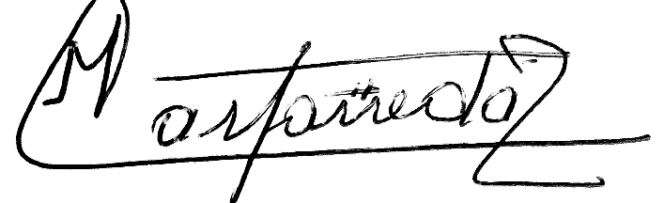

Martha Castañeda Bibey Yohana Holguín

